第5支部共同実施会だより
清流

第６号 平成21年２月
確定申告 だいじょうぶ？

昨年末皆様にご協力いただいた「年末調整」の手続きで、私たちの「教職員としての給与に対する」昨年の納税額の調整は済んでいますが、そのほかに以下のような出来事が昨年あった方は確定申告によってさらに納税額を調整しなければなりません。自分も対象者かなと思ったら国税庁のホームページ（“タックスアンサー 所得税”で検索）で詳細を確認してみてください。
○ ローンで家を建てた
→住宅ローン控除の初年は確定申告で申請します
- 金歯を入れた ○ 子供（被扶養者）が歯列矯正をした
→医療費の自己負担額が10万円を超えると控除対象
○ 本を書いたり講演をしたりして副収入があった
→給与以外の所得が20万円以上あると確定申告が必要
○ 満期により保険金をもらった ○ 学術団体に寄付をした
○ 災害に遭った ○ 損害賠償沙汰があった etc
※年末調整後に被扶養者の収入が新たに確認された方も、確定申告が必要になる可能性がありますので、事務職員にお尋ねください。
静岡地区の確定申告
会場 グランシップ
期間 2/16～3/16の月～金と
2/22、3/1の日曜日の
午前9時から午後5時

※ 申告書等必要書類も国税庁のホームページ内にあります

今月の一句
財布の中で 泣いてませんか ごじょ丸くん
詠み人知らず
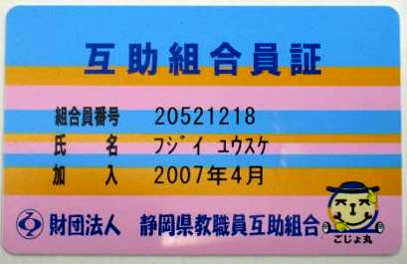

カードを提示すれば様々な割引・特典が受けられる互助組合提携のお店や施設、けっこうおなじみのところが多いですよ。せっかく毎月掛金を払っているんですから、使えるところはジャンジャン使っちゃいましょう！主な提携店・施設は以下の通り。詳しくは互助組合HPをご覧ください！
やまだ学生服・メガネスーパー・紳士服はるやま・三保の水族館・県立美術館・富士急ハイランド・サファリパーク・サイクルスポーツセンター・駿河湾フェリー・パルパル・スキー場（Yeti他長野県内の多く）・ 各種ホテル（アソシア・中島屋・センチュリー・日本平・松風閣etc）・
～その他ゴルフ場・カルチャースクール等まだまだあります～

☆★☆ キ・ラ・リ ５支部 ☆★☆

用務員さんたちも共同実施

今年度から各支部の用務員に1名ずつ設けられた「主任指導員」のもとで、用務員さんたちの共同実施がスタートしました。
6月２５日の第1回目の会合を皮切りに、各校の営繕状況や持っている工具、各人の「得意分野」などの情報交換を重ね、共同作業ができそうな候補地を選定していきました。その結果、用務員の配置がなくて普段から男手の足りない藁科幼稚園での営繕が選ばれ、昨年10月30日に一斉作業が行われました。
当日は、樹木の剪定をはじめ、網戸修理・自転車のパンク修理など、分担・協力しながらテキパキとこなしていました。

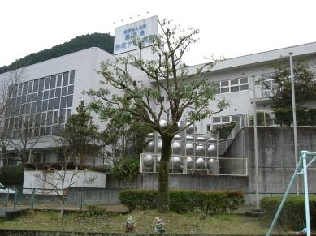
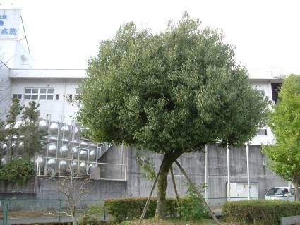

↑ＢＥＦＯＲＥ↑ ↑ＡＦＴＥＲ↑
＜＜実施後のコメント＞＞
藁科幼稚園の職員 | 参加した用務員さん
- 自分たちではできないと悩んでいた網戸や靴箱の修理など、手際よく作業が進み感激した  - 樹木の手入れについても助言していただき大変参考になった | - これまで集まる機会がほとんどなかったので、貴重な情報交換の場となった  - 全体会と違い近隣校同士で共通点も多く話が通じやすかった  - 他の人の作業の様子が参考になった
このように、両者から肯定的な感想が寄せられていました。初めての試みとしては大成功だったといえるでしょう！作業された用務員の皆様、お疲れ様でした＆ありがとうございました。

このほか市費の事務員さんたちも、支部単位の活動を通じて一人職というデメリットを補っています。よりよい学校作りのため、用務員さん事務員さん達との職種の違いを超えた連携のありかたについて、共同実施会でさらに研究していきたいと思います。

